《数据结构》实验报告
实验名称 | 实验四 队列的应用 |  |  | 实验日期 | 2019.10.31
专业班级 | 计算机科学与技术182 | 学号 | 201805020233 | 姓名 | 许智航
实  验  目  的  和  要  求 | 1、掌握队列顺序存储结构和链式存储结构，以便在实际背景下灵活运用。  2、掌握队列特点，即先进先出的原则。  3、掌握队列基本运算，如入队与出队等运算在顺序存储结构和链式存储结构下的实现。
实  验  内  容 | 1、编写向顺序分配的循环队列 QU[n]中插入一个结点 x 的函数 EnQueue，和从该队 列中删除一个结点的函数 DeQueue。  代码：  #include<stdio.h>  #include<stdlib.h>  #include<stdbool.h>  #include<malloc.h>  #define MAXSIZE 100  typedef struct  {  int data[MAXSIZE];  int front;  int rear;  }SeQueue;  void initQueue(SeQueue *sq); /*初始化队列*/  bool EnQueue(SeQueue *sq,int e); /*入队*/  bool DeQueue(SeQueue *sq,int *e); /*出队*/  void TraverseQueue(SeQueue *sq); /*遍历队列数据*/  int main()  {  int val;  int delData;  int len,i,agoData;  SeQueue *sq=(SeQueue *)malloc(sizeof(SeQueue));  initQueue(sq);  printf("请输入原循环对列的节点个数：\n");  scanf("%d",&len);  for(i=0;i<len;i++)  {  printf("原循环对列第%d个节点：\n",i+1);  scanf("%d",&agoData);  EnQueue(sq, agoData);  }  printf("\n");  printf("请输入要插入的节点的数据：\n");  scanf("%d",&val);  EnQueue(sq, val);  DeQueue(sq, &delData);  printf("\n删除的节点数据为：%d\n",delData);  printf("\n循环队列变为了：\n");  TraverseQueue(sq);  printf("\n");  return 0;  }  void initQueue(SeQueue *sq) /*初始化队列*/  {  sq->front = 0;  sq->rear = 0;  }  bool EnQueue(SeQueue *sq,int e) /*入队*/  {  if(sq->front==((sq->rear+1)%MAXSIZE))  {  printf("队列已满\n");  return false;  }  else  {  sq->data[sq->rear] = e;  sq->rear = (sq->rear+1)%MAXSIZE; /*rear指针后移*/  return true;  }  }  bool DeQueue(SeQueue *sq,int *e) /*出队*/  {  if(sq->front==sq->rear)  {  printf("队列为空\n");  return false;  }  *e = sq->data[sq->front]; /*把出队列的元素存入指针e所指向的变量中*/  sq->front=(sq->front+1)%MAXSIZE; /*front指针后移*/  return true;  }  void TraverseQueue(SeQueue *sq)  {  if(sq->front==sq->rear)  {  printf("队列为空\n");  }  else  {  int i;  i = sq->front;  while(i != sq->rear)  {  printf("%d ",sq->data[i]);  i = (i+1)%MAXSIZE; /*i后移，即i++*/  }  }  }  截图：  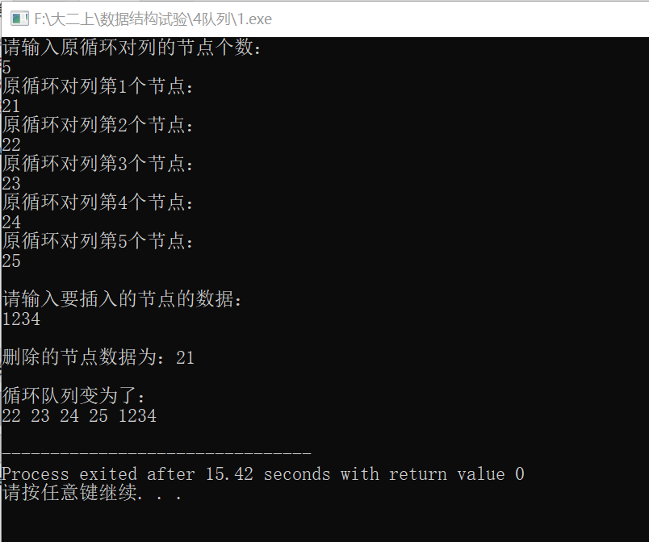  4、看病排队候诊问题 医院各科室的医生有限，因此病人到医院看病时必须排队候诊，而病人病情有 轻重之分，不能简单地根据先来先服务的原则进行诊断治疗，所以医院根据病人的 《数据结构》实验指导书 22 病情规定了不同的优先级别。医生在诊断治疗时，总是选择优先级别高的病人进行 诊治，如果遇到两个优先级别相同的病人，则选择最先来排队的病人进行诊治。 用队列模拟上述看病排队候诊的问题，建立两个队列分别对应两个不同的优先 级别，按照从终端读人的输入数据的方式进行模拟管理。输人1，表示有新的病人 加入队列候诊，根据病情指定其优先级别；输入2，表示医生根据优先级别为病人 进行诊治；输入3，表示退出系统。  代码：  #include <stdio.h>  #include <stdlib.h>  #include<stdbool.h>  #include<malloc.h>  typedef int DataType;  #define MAXNUM 20 /*队列中最大元素个数*/  #define ERROR 1  typedef struct LQNode  {  DataType info;  struct LQNode *next;  }LQNode; /*队列的元素类型*/  typedef struct  {  LQNode *rear,*front; /*队尾、队头指针*/  }LinkQueue; /*队列类型*/  LinkQueue *LQueueCreateEmpty();/*创造空队列*/  bool LQueueIsEmpty(LinkQueue *LQ);/*判队空函数*/  void LQueueEnQueue(LinkQueue *LQ,DataType x);/*入队*/  void LQueueDeQueue(LinkQueue *LQ,DataType *x);/*出队:将队头元素出队，并由x带回队头元素信息*/  DataType LQueueFront(LinkQueue *LQ);  void MyEnQueue(LinkQueue *ql,LinkQueue *q2,DataType d,int priority);  DataType MyDeQueue(LinkQueue *ql,LinkQueue *q2);  int main()  {  LinkQueue *q1; /*优先级低的病人队列*/  LinkQueue *q2; /*优先级高的病人队列*/  int menu; /*存储用户选择的菜单编号*/  int priority; /*病人看病的优先级别*/  DataType id; /*按照病人到达医院的先后领取号码牌*/  DataType e; /*病人看病的优先级别*/  int n=0;  q1=LQueueCreateEmpty();  q2=LQueueCreateEmpty();  id=1;  printf("****************欢迎进入排队看病模拟系统*******\n");  printf("*********1：新的病人力加入队列候诊 ********\n");  printf("*********2：医生根据优先级别为病人诊治*****\n");  printf("*********3：退出系统 **********************\n");  printf("**********************************************\n");  while(1)  {  printf("\n一一一一一一一一一一一一一一一一一一一一一一一一一一一一一\n");  printf("******请按菜单编号选择相应的操作(系统只处理数值型数据):******\n");  scanf("%d",&menu);  while(menu>3||menu<1)  { /*如果输入格式错误不为空*/  printf("\n输入错误，请按菜单编号输入:");  scanf("%d",&menu);  }  switch(menu)  {  case 1: /*如果有新的病人，则加入队列*/  printf("请输入病人的优先级别(本模拟系统只设置两个优先级别：1或2(2优先))\n");  scanf("%d",&priority);  if(1==priority || 2==priority) /*如果级别输入的正确*/  {  printf("***该病人的ID为：%d***\n",id);  MyEnQueue(q1,q2,id,priority); /*根据优先级选择对应队列入队*/  id++;  }  else /*如果级别输入的不正确, 直到输入1、2为止*/  printf("\n请输入病人的优先级别(本模拟系统只设置两个优先级别：1或2)\n");  break;  case 2: /*如果有病人出院*/  e = MyDeQueue(q1,q2);  if(-1!=e) /*如果队列不为空*/  printf("***当前被诊治的病人的ID为：%d***\n",e);  else /*如果队列为空*/  printf("***无病人，队列为空***\n");  break;  case 3: exit(0);  }  }  return 0;  }  LinkQueue *LQueueCreateEmpty() /*初始化空队*/  {  LinkQueue *q=(LinkQueue *)malloc(sizeof(LinkQueue));  LQNode *p = (LQNode *)malloc(sizeof(LQNode));  p->next = NULL;  q->front = p;  q->rear = q->front;  return q;  }  bool LQueueIsEmpty(LinkQueue *LQ) /*判队空函数*/  {  if(LQ->front==LQ->rear)  {  return true;  }  else  return false;  }  void LQueueEnQueue(LinkQueue *LQ,DataType x) /*入队*/  {  LQNode *p = (LQNode *)malloc(sizeof(LQNode));  if(p == NULL)  {  printf("内存分配失败\n");  }  else  {  p->info = x;  p->next = NULL;  LQ->rear->next = p;  LQ->rear = p;  }  }  void LQueueDeQueue(LinkQueue *LQ,DataType *x)/*出队:将队头元素出队，并由x带回队头元素信息*/  {  LQNode * p = (LQNode *)malloc(sizeof(LQNode));  if(LQ->front->next == LQ->rear)  {  LQ->front = LQ->rear;  *x = LQ->rear->info;  }  else  {  p = LQ->front->next;  LQ->front->next = p->next;  *x = p->info;  free(p);  }  }  DataType LQueueFront(LinkQueue *LQ) /*读队头元素*/  {  if(LQ->front==LQ->rear)  {  printf("队列为空\n");  }  return LQ->front->info;  }  void MyEnQueue(LinkQueue *q1,LinkQueue *q2,DataType d,int priority)  {  if(priority==2)  LQueueEnQueue(q2,d);  else  LQueueEnQueue(q1,d);  }  DataType MyDeQueue(LinkQueue *q1,LinkQueue *q2)  {  DataType e;  if(!LQueueIsEmpty(q2))  LQueueDeQueue(q2,&e);  else  if(!LQueueIsEmpty(q1))  LQueueDeQueue(q1,&e);  else return -ERROR;  return e;  }  截图：  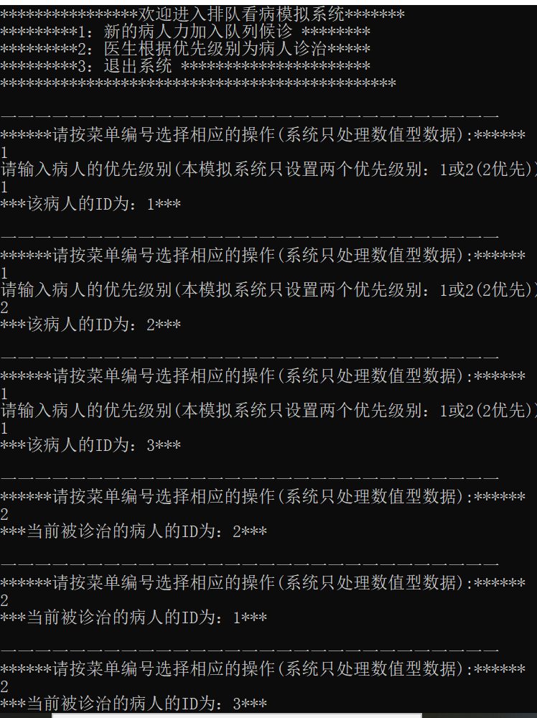  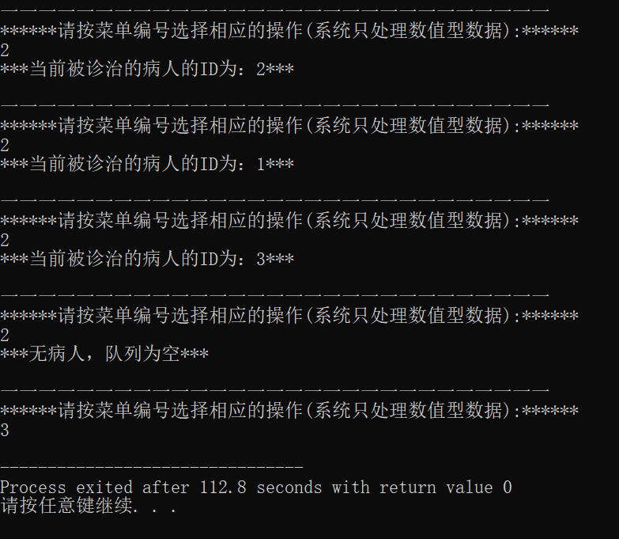
本次实验自我总结 | 理解队列这种先入先出的数据存储结构  学会了顺序队列，循环队列和链队列的基本操作  队列会出现假溢出的情况，所以可以用循环队列操作
成  绩  评  定 | 90

